Souhrnná výkonnost
Růst ekonomiky byl v roce 2015 významně podpořen mimořádnými vlivy. V posledním čtvrtletí již ale oslabily, … |  | České ekonomice se v roce 2015 dařilo a její výkon narostl nejrychleji za posledních osm let, tj. od vrcholu konjunktury v roce 2007. Hrubý domácí produkt (HDP) se zvýšil o 4,3 %, přitom jeho dynamika byla alespoň 4% v každém čtvrtletí. Hrubá přidaná hodnota stoupla o 3,8 %. Z hlediska výdajové strany se na růstu ekonomiky podílela hlavně domácí poptávka, na straně nabídky působily pozitivně především zpracovatelský průmysl a soukromé a veřejné služby. Ekonomika rostla v meziročním srovnání již devět čtvrtletí v řadě, v roce 2015 byla její dynamika podpořena mimořádnými vlivy. Jednalo se o pokles ceny ropy na světovém trhu, což snižovalo firmám náklady na vstupy a domácnostem výdaje na nákup pohonných hmot, a také o dočerpávání finančních prostředků z fondů EU na konci programového období 2007–2013.
… HDP v mezičtvrtletním srovnání stagnoval a hrubá přidaná hodnota vzrostla pouze o 0,5 %, nejpomaleji od 4. čtvrtletí 2013 |  | HDP se v prvních třech čtvrtletích loňského roku zvyšoval v mezičtvrtletním srovnání postupně o 2,4 %, 1 % a 0,7 % a ekonomika tedy zpomalovala. V posledním čtvrtletí přešla dokonce do stagnace, neboť HDP se proti 3. čtvrtletí nezměnil. Přestože byl tento vývoj zčásti způsoben sezónním očištěním, bylo z něho patrné, že hospodářství již zvolňuje. Tento závěr potvrzoval i vývoj hrubé přidané hodnoty. V 1. až 3. čtvrtletí byly její mezičtvrtletní přírůstky stabilní, v rozmezí od +1 % do +1,2 %. V posledním čtvrtletí hrubá přidaná hodnota vzrostla ale už jen o 0,5 %, nejméně od konce roku 2013.
V loňském roce se dařilo všem zemím skupiny V4, nejlépe na tom byla ČR |  | Česká republika patřila v loňském roce k nejrychleji rostoucím zemím EU. Vyšší přírůstek HDP si podle dostupných údajů připsala pouze Malta (+6,3 %). Také pro ostatní země Visegrádské skupiny byl rok 2015 úspěšný. Polsko vzrostlo spolu se Slovenskem o 3,6 %, Maďarsko o 2,9 %. Pozitivem v širším ohledu byl snižující se počet zemí evidujících pokles HDP. V roce 2013 bylo těchto zemí jedenáct, v roce 2014 čtyři a loni už pouze jedna (Řecko, -0,3 %).
Přírůstek HDP v Česku oproti EU více než dvojnásobný, proti eurozóně skoro trojnásobný |  | HDP stoupl v ČR v roce 2015 v porovnání s EU (+1,8 %) více než dvakrát rychle, proti eurozóně (+1,5 %) byl tuzemský růst téměř trojnásobný. Opakovala se situace z roku 2014, rozdíl v tempech ČR oproti EU a eurozóně se ale zvětšil. Tuzemská ekonomika tak v roce 2015 k těmto celkům dále konvergovala, rychlost jejího přibližování se navíc pravděpodobně zvýšila.
Zdrojem růstu ekonomiky byla v loňském roce hlavně domácí poptávka. Investice přispěly +1,9 p.b. a spotřeba domácností +1,4 p.b. … |  | K růstu hospodářství v roce 2015 přispěly pozitivně všechny složky poptávky, výjimkou byla jen bilance zahraničního obchodu. Ta se vlivem silnějšího tempa růstu dovozu (+8,1 %) oproti vývozu (+7,2 %) zhoršila a působila ve směru poklesu výkonnosti ekonomiky ČR (-0,2 p.b.). Hlavním zdrojem růstu byly investice (tvorba hrubého fixního kapitálu), které přispěly +1,9 p.b., a výdaje na konečnou spotřebu domácností (+1,4 p.b.). Investice působily ve směru růstu ekonomiky už devět čtvrtletí v řadě, spotřeba domácností jedenáct. Příspěvek výdajů na konečnou spotřebu vládních institucí byl v porovnání s investicemi a spotřebou domácností slabší (+0,7 p.b.), to ovšem vyplývalo z menší váhy této složky poptávky. Samotná dynamika spotřeby vládních institucí byla nejvyšší od roku 2003, přitom k silnému růstu docházelo hlavně ve 3. čtvrtletí, kdy se ve velkém měřítku – za přispění financování z fondů EU – opravovala dopravní infrastruktura. Změna zásob stimulující ekonomiku hlavně na počátku roku přidala +0,6 p.b.
… po vyloučení dovozu pro konečné užití ale jen +1,4 p.b. a +0,8 p.b. |  | Pokud se z celkového objemu dovozu do ČR vyloučí dovoz pro konečné užití, neboli dovoz, který nesměřuje k dalšímu využití ve výrobním procesu, potom jsou příspěvky výdajů na konečnou spotřebu domácností (+0,8 p.b.) a investic (+1,4 p.b.) výrazně menší. Je tomu tak proto, že nárůst spotřeby domácností a investic byl ve velkém rozsahu uspokojen ze zahraničí, tj. dovozem. Vyplynulo to především z vyšších nákupů automobilů a strojního vybavení, jež nebylo možné co do pestrosti a specifických požadavků uspokojit z domácích zdrojů. Příspěvek výdajů na konečnou spotřebu vládních institucí je nižší oproti klasickému pojetí jen nepatrně (+0,6 p.b.), stejně tak v případě změny zásob (+0,5 p.b.). Bilance zahraničního obchodu, ze které je vyjmutý dovoz určený pro konečné užití, přispěla k růstu ekonomiky +1 p.b.
Vyšší příjmy domácností a vysoká spotřebitelská důvěra se promítaly do nárůstu spotřeby domácností, … |  | Výdaje na konečnou spotřebu domácností stouply v roce 2015 o 2,9 % při rovnoměrné meziroční dynamice v jednotlivých čtvrtletích (+2,7 %, +2,9 %, +3 %, +2,9 %) a rychlém mezičtvrtletním růstu na počátku a konci roku (+1,1 %, +0,5 %, +0,4 %, +0,9 %). Byly odrazem zvyšujících se nominálních příjmů domácností v nízkoinflačním prostředí, pozitivně je ovlivňovala i vysoká spotřebitelská důvěra. Ta byla v prosinci nejvyšší na dostupné časové řadě sahající do roku 1998 (překonána byla ale hned v lednu 2016).
… ta se zvýšila v celé své struktuře poprvé od roku 2007 |  | Spotřeba domácností narostla v loňském roce v celé své struktuře poprvé od roku 2007. Přírůstek výdajů za předměty dlouhodobé spotřeby (např. automobily) se snížil z +10,7 % na +7,9 %, i tak ale zůstal velmi vysoký. Dynamika výdajů za předměty střednědobé spotřeby narostla z +2,9 % na +4,2 %, zvýšila se i dynamika výdajů za předměty krátkodobé spotřeby (z +0,8 % na +2,9 %). Poptávka po službách, která byla v roce 2014 slabší (-0,5 %), se již obnovila (+1,4 %).
Nárůst dynamiky výdajů na konečnou spotřebu vládních institucí ve 3. čtvrtletí byl důsledkem rozsáhlých oprav a údržby infrastruktury |  | Expanzivní fiskální politika se zrcadlila ve vysokém přírůstku výdajů na konečnou spotřebu vládních institucí (+3,4 %), v samotném 3. čtvrtletí stouply tyto výdaje dokonce o 4,7 % meziročně. Celoroční objem spotřeby poprvé překonal úroveň roku 2010 (o 2,7 %). Z údajů za prvních devět měsíců vyplývá, že v 1. a 2. čtvrtletí rostly rychleji výdaje na individuální spotřebu než na spotřebu kolektivní. Ve 3. čtvrtletí se relace otočila a dynamikou dominovaly – vzhledem k rozsáhlým opravám a údržbě dopravní infrastruktury – výdaje na kolektivní spotřebu.
Devět čtvrtletí trvající mezičtvrtletní růst investic se v závěru loňského roku již zastavil |  | Hlavním zdrojem růstu české ekonomiky byly v loňském roce investice. Jejich dynamika se zvyšovala až do 3. čtvrtletí, kdy dosáhla +9,6 % meziročně a byla nejvyšší od konce roku 2007. V úhrnu za celý rok se investice zvýšily o 7,5 % a souvisely s vyšší investiční aktivitou nefinančních podniků, vládních institucí i domácností. V posledním čtvrtletí meziroční dynamika již mírně oslabila (na +7,9 %), mezikvartálně se investice dokonce snížily (-0,9 %).
Investice do budov a staveb stouply v loňském roce téměř o desetinu. Rychleji rostly naposledy v roce 1995 |  | Podle věcného členění tvorby hrubého fixního kapitálu stouply v roce 2015 především nákupy dopravních prostředků a zařízení (+14,9 %), nárůst investic nefinančních podniků rámovaly ale i vyšší investice do ICT, strojů a zařízení (+5,9 %) a dva roky nepozorovaný růst investic do produktů duševního vlastnictví. Zrychlené čerpání peněz z fondů EU se promítalo velmi silně v investicích do budov a staveb (+9,2 %), přitom jejich přírůstek byl nejvyšší – podobně jako u výdajů na konečnou spotřebu vládních institucí – ve 3. čtvrtletí (+13,6 % meziročně). Také domácnosti byly v loňském roce vysoce aktivní a pomohly tomu i nízké úrokové sazby z úvěrů na bydlení – investice do staveb pro bydlení stouply o 7 %.
Přebytek zahraničního obchodu se zbožím a službami se v roce 2015 zvětšil jen o 2,1 mld. korun nominálně, … |  | Přebytek zahraničního obchodu se zbožím a službami dosáhl v pojetí národních účtů 288,6 mld. korun nominálně. V porovnání s rokem 2014 se přebytek zvětšil pouze o 2,1 mld. korun, nejpomaleji za posledních pět let. Na jeho růstu se podílel poněkud překvapivě jenom obchod se službami (+21,3 mld. korun), přebytek obchodu se zbožím byl nižší o 19,2 mld. Pokud jde o jednotlivá čtvrtletí, přebytky v zahraničním obchodě byly v 1. až 3. kvartále roku dokonce meziročně slabší (-9,1 mld. korun), celoroční výsledek vylepšilo až poslední čtvrtletí (+11,3 mld.).
… a to pouze díky přetrvávajícím kladným směnným relacím |  | Reálný hrubý domácí důchod,⁸ který na rozdíl od HDP zohledňuje dodatečné zisky nebo ztráty z vývoje cen v zahraničním obchodě, resp. zisky nebo ztráty ze směnných relací, vzrostl v loňském roce o 4,5 %. Zvýšil se tedy o 0,3 p.b. rychleji než HDP. Proti rokům 2013 a 2014 došlo k výrazné změně, protože tehdy byla dynamika reálného hrubého domácího důchodu v porovnání s HDP vyšší o 0,9 p.b. a 1,2 p.b. Zatímco v letech 2013 a 2014 směnné relace činily 101,2 % a 101,5 %, loni už jen 100,4 %.
K růstu ekonomiky přispěly v loňském roce rovnoměrně zpracovatelský průmysl i služby, přidaly +1,9 p.b. a +1,8 p.b., … |  | Růst ekonomiky byl z hlediska strany nabídky rovnoměrně rozložen mezi zpracovatelský průmysl a sektor služeb. Hrubá přidaná hodnota průmyslu jako celku vzrostla v loňském roce o 5,6 % a podílela se na růstu ekonomiky +1,8 p.b., samotný zpracovatelský průmysl si připsal +7,3 % a přidal +1,9 p.b. Ostatní průmyslová odvětví – těžba a dobývání, energetika, zásobování vodou – byla v poklesu (-0,1 p.b.). Služby stouply o 3 % a přispěly k růstu +1,8 p.b., důležité přitom bylo, že se dařilo širšímu spektru odvětví než v roce 2014. Obchod, doprava, ubytování a pohostinství přidaly celkově +0,4 p.b., totožným dílem se na růstu ekonomiky podílela i odvětví s převahou veřejného sektoru (CZ-NACE O až Q). Rychle rostoucí informační a komunikační služby (+7 %) přispěly +0,3 p.b., stejně jako váhově významnější profesní, vědecké, technické a administrativní činnosti.
… příspěvek stavebnictví zůstal stejný jako před rokem (+0,2 p.b.) |  | Přísun peněz do stavebnictví z fondů EU zajistil, že toto odvětví rostlo solidním tempem i loni. Jeho příspěvek k celkovému růstu se nezměnil a zůstal stejný jako v roce 2014 (+0,2 p.b.). Zemědělství, lesnictví a rybářství vlivem vysoké základny související s velmi dobrou sklizní ovšem zpomalilo a na růstu se nepodílelo.

Graf č. 1 | HDP (stálé ceny, očištěno o sezónní a kalendářní vlivy, v %) | Graf č. 2 | HDP (stálé ceny, očištěno o sezónní a kalendářní vlivy, y/y v %, pravá osa) a indikátory důvěry (2005=100, levá osa)
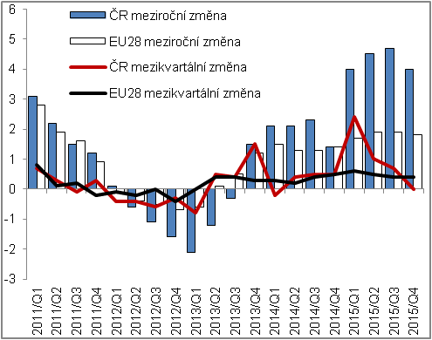 |  | 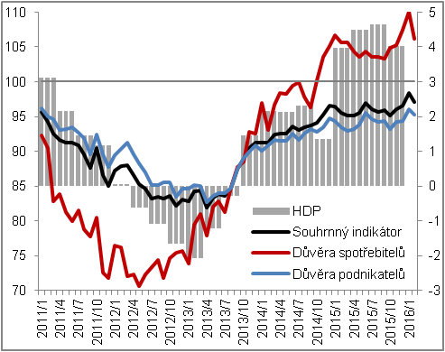
Zdroj: ČSÚ, Eurostat

Graf č. 3 | Příspěvky výdajových složek ke změně HDP* (stálé ceny, y/y, příspěvky v p.b., HDP v %) | Graf č. 4 | Příspěvky odvětví ke změně HPH (stálé ceny, y/y, příspěvky v p.b., HPH v %)
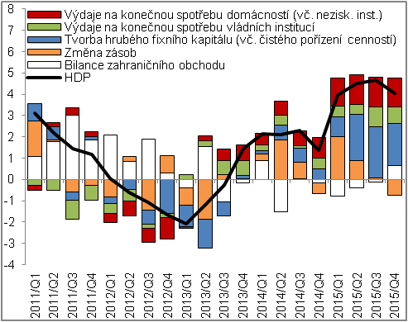 |  | 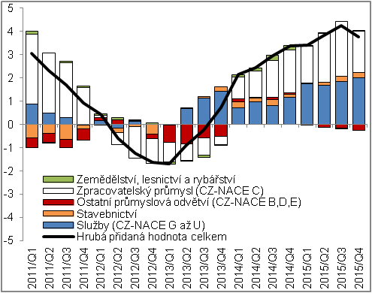
*příspěvky ke změně HDP bez vyloučení dovozu pro konečné užití |  |  |  | Zdroj: ČSÚ

Pokud není uvedeno jinak, jsou data o HDP a jeho složkách vyjádřena reálně a v očištění o sezónní a kalendářní vlivy. Stejné platí pro hrubou přidanou hodnotu.
Sezónní očištění ovlivnilo mezičtvrtletní tempa růstu salda daní z produktů a dotací na produkty na počátku a konci roku. V 1. čtvrtletí 2015 byla mezičtvrtletní dynamika ovlivněna pozitivně, ve 4. čtvrtletí naopak negativně. To se promítlo v dynamice HDP, do kterého je toto saldo započteno. Dynamika hrubé přidané hodnoty zůstala nedotčena.
Celoroční údaj není nedostupný za Irsko a Lucembursko, podle dat za první tři čtvrtletí 2015 však i tyto dvě země rostly rychleji než ČR. Dynamika HDP za Irsko a Slovensko není očištěna o kalendářní vlivy.
Příspěvky ke změně HDP bez vyloučení dovozu pro konečné užití.
Struktura výdajů je v domácím pojetí a bez očištění o sezónní a kalendářní vlivy.
Bez očištění o sezónní a kalendářní vlivy.

